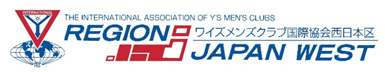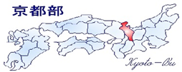 2021年9月21日
京都部部長 中村 隆司
京都部ワイズデー実行委員長 藤松 幸一
2021～2022年度京都部ワイズデー昼食のご案内
日々は、ワイズダム発展のためご尽力いただき、厚く感謝申し上げます。
11月7日（日）に開催されます2021～2022年度京都部ワイズデー開催にあたり各クラブの皆様には多大なるご協力を頂き感謝申し上げます。当日は13時までの開催を予定しておりますが、ワイズデー終了後に神崎海水浴場にて親睦バーベキューを開催させて頂きます。また、バーベキューに参加されない方用にお弁当も準備しております。新型コロナウイルス感染症の影響でクラブを超えた懇親の場が持てませんでしたので、屋外で開催するこの機会にぜひ懇親を深めたいと考え企画させて頂きました。
お手数にはなりますが、昼食を申込される場合は、クラブ単位でお弁当の必要数及びバーベキューの参加者を 取りまとめいただき下記フォームにて10月13日（水）までにお申し込みいただけますようお願い申し上げます。なお、昼食の料金は当日本部にてクラブ単位で一括にてお預かりしますのでご協力をお願い申し上げます。

親睦バーベキュー  場所：マリンビレッジ風月 http://kyotokanzaki.com/  時間：13時30分～15時30分  金額：1名2,000円（税込） 飲み物別  ※ビール・酎ハイ・ハイボール・お茶・ジュース等現地で購入いただけるように準備をしておりますが、持ち込み可能ですので必要なものがあれば各自でお持ちください。  ※車を運転される方にはアルコールの提供はいたしません。 | 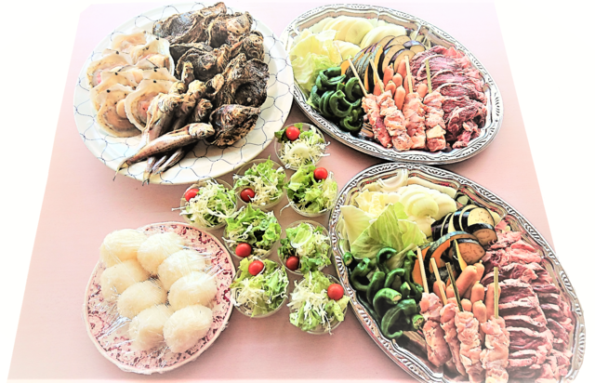
※ソーシャルディスタンスに配慮して開催いたしますが、お食事の時以外ではマスクの着用をお願い致します。

お弁当  金額：1個1,000円（税込）お茶付き  事業終了後本部にてクラブ単位でお弁当をお渡しさせて頂きます。現地で食べられる方、バスで食べられる方おられると思いますので各クラブでメンバーへの配布をお願い致します。  ※写真はイメージです | 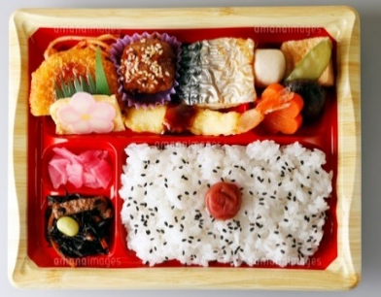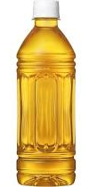
ご回答は10月13日（水）厳守でお願い致します。
クラブ名
＊お申込者【氏名： 役職名： 連絡先： 】

親睦バーベキュー参加者 | お弁当
名 | 個
- 昼食のキャンセルは11月4日までにお願い致します。それ以降はキャンセル料が発生する旨ご了承ください。
申込先 京都部事務局長 西村 ＜FAX＞ 075-722-8428 ＜メール＞nishimurakougyou@kdr.biglobe.ne.jp
ご質問は、京都部ワイズデー実行委員長 藤松 080-5761-6051 までお願いいたします。

